Места размещения рекламных конструкций
Село Красногорское

1. МО «Красногорское», с. Красногорское, ул. Ленина, в центре перекрестка с круговым движением, 86 м на север от здания № 116, на автодороге Глазов-Красногорское. Расстояние от рекламной конструкции до дороги 14 м. Р.к. 1.1
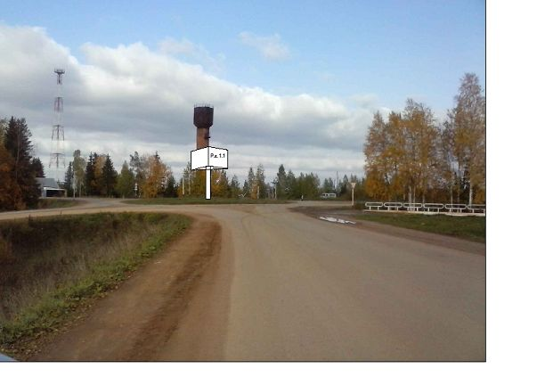
2. МО «Красногорское», с. Красногорское, ул. Советская, 15. Р.к. 2.1; 2.2
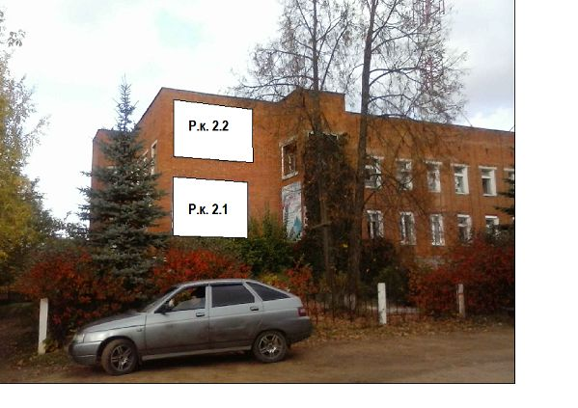
3. МО «Красногорское», с. Красногорское, ул. Ленина, 68. Р.к. 2.3
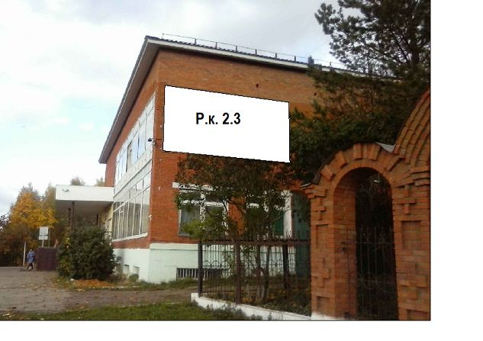
4. МО «Красногорское», с. Красногорское, ул. Ленина, у дома №69. Расстояние от рекламной конструкции до дороги 7 м. Р.к. 3.1
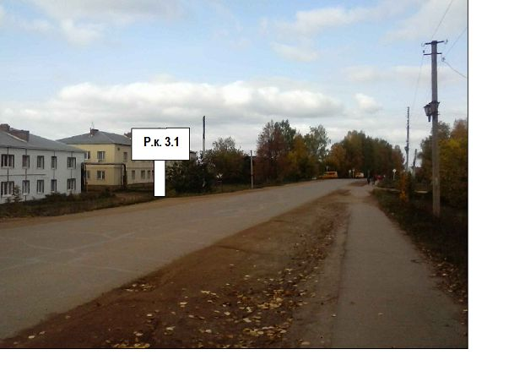

5. МО «Красногорское», с. Красногорское, ул. Кирова, в 55 м от пересечения с Объездной дорогой, северная сторона проезжей части, на автодороге Красногорское-Валамаз. Расстояние от рекламной конструкции до дороги 15 м. Р.к. 3.2
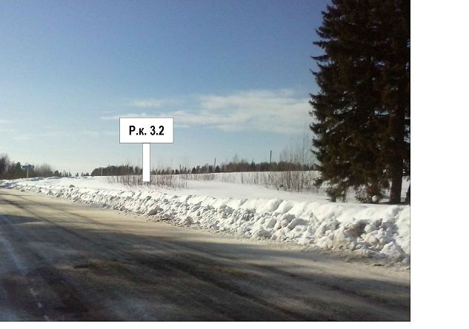
6. МО «Агрикольское», д. Агриколь, ул. Ленина, в 20 м от пересечения с ул. Молодежная, восточная сторона проезжей части. Расстояние от рекламной конструкции до дороги 15 м. Р.к. 3.3

